# 程序分析

通过控制蛇头方向吃食物，使得蛇变长，从而获得积分。通过上下左右控制蛇的方向，寻找吃的东西，每吃一口就能得到一定的积分，而且蛇的身体会越吃越长，身子越长玩的难度就越大，不能碰到墙，不能咬到自己的身体，更不能咬到自己的尾巴，等到了一定的分数，就能过关，然后继续玩下一关。

## 1.1模块设计

在本游戏中，从键盘输入来获取移动方向

## 1.2模块描述

### 1.2.1蛇的初始化

蛇的初始化实际就是二维数组的初始化，该二维数组存储两个值，里面包含该蛇身体的坐标信息，它出现的初始位置是横纵坐标的中间位置。

### 1.2.2蛇的移动

蛇的移动是通过改变二维数组坐标位置来实现的，例如当蛇向右前进一个单位，则将蛇尾每一个身体位置的坐标更改，同时改变蛇头、蛇身以及蛇尾的方向。这样整体来看蛇就前进了一个单位。

### 1.2.3蛇的增长

当蛇吃了正常的食物后，蛇的长度会增加，增加蛇的长度就是在食物的位置增加一个二维数组并且将这个位置变为蛇头

### 1.2.3蛇的死亡

当蛇撞上障碍物、自身时，蛇就会死亡，蛇死亡就是二维数组的销毁。

### 1.2.4食物的产生

食物出现的位置产生都是随机的，这些因素由通过随机函数获取的随机数决定。食物的位置不能出现在障碍物和边界上。

### 1.2.5控制键盘输入

通过获取键盘输入的w、a、s、d来改变蛇模块中移动方向，从而影响蛇的移动方向。

## 1.3项目分析

游戏界面显示之后，会根据读取的移动方向来控制蛇的移动，蛇移动之后会吃食物，食物被吃掉之后又会随机生成，然后刷新界面，将界面显示出来。

刷新界面时会判断蛇的状态，如果蛇死亡，则结束游戏。

# 项目实现

## 2.1项目创建

### 2.1.1蛇结构体

用来存放蛇的长度和位置坐标。

### 2.1.2蛇移动函数

用来实现游戏的控制和判断。

### 2.1.3显示游戏界面函数

用来实现游戏的显示。

### 2.1.4主函数

用来实现游戏流程控制。

## 2.2项目设计

### 2.2.1蛇结构体

结构体存储蛇相关信息。

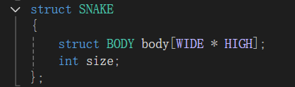

### 2.2.2游戏运行

用来控制游戏相关信息

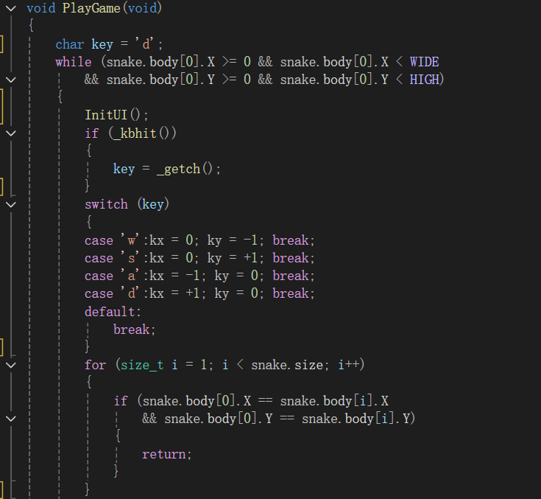

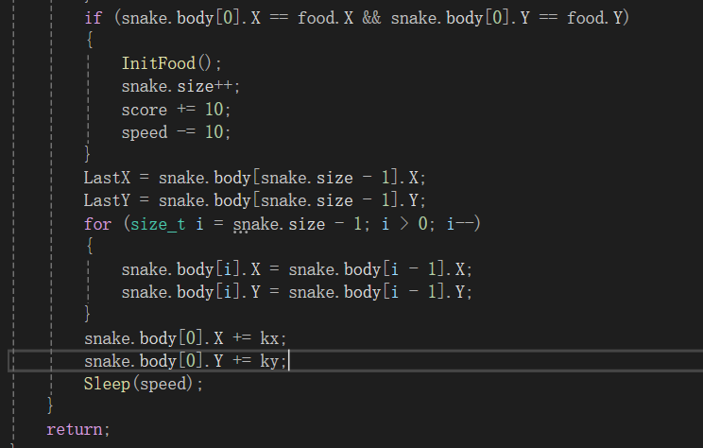

### 2.2.3显示游戏

用来显示游戏信息

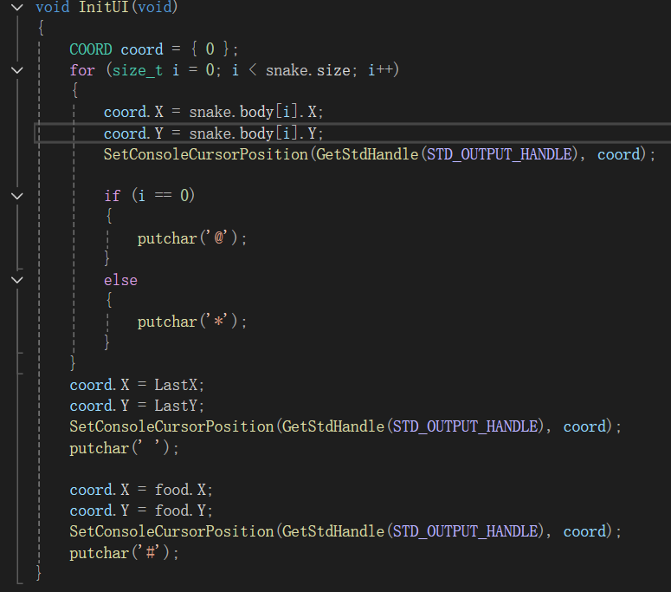

用来画出游戏边界

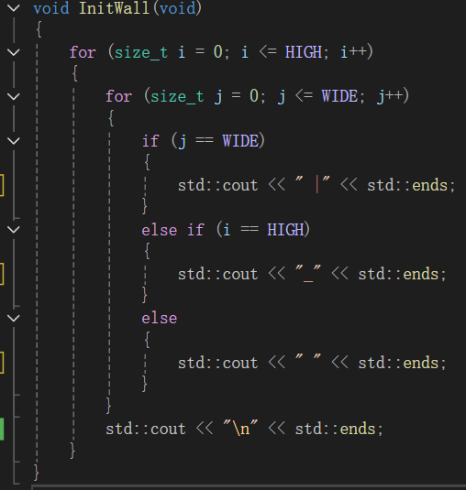

### 2.2.4显示食物

用来刷新食物位置信息

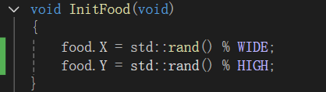

## 2.3效果演示

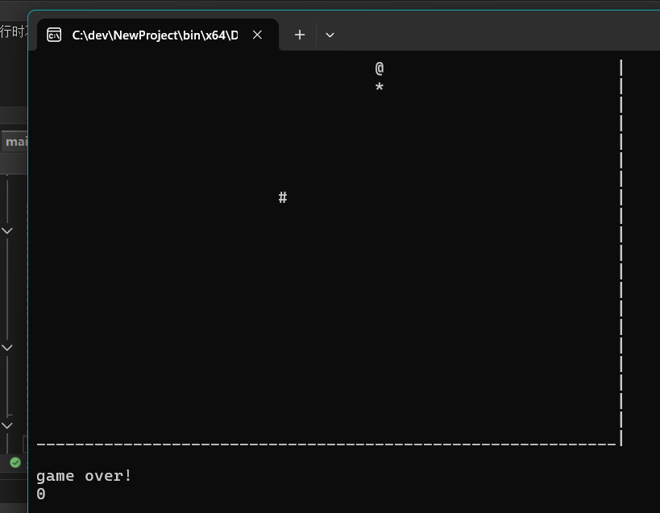

# 3项目总结

强化了c++的编程基础知识，如使用了std::cout、std::srand等C++标准库而非C标准库。积累了项目开发经验，明确了项目开发流程，增强了代码分析能力和代码编写能力。通过这个项目，熟悉了C++库的使用。